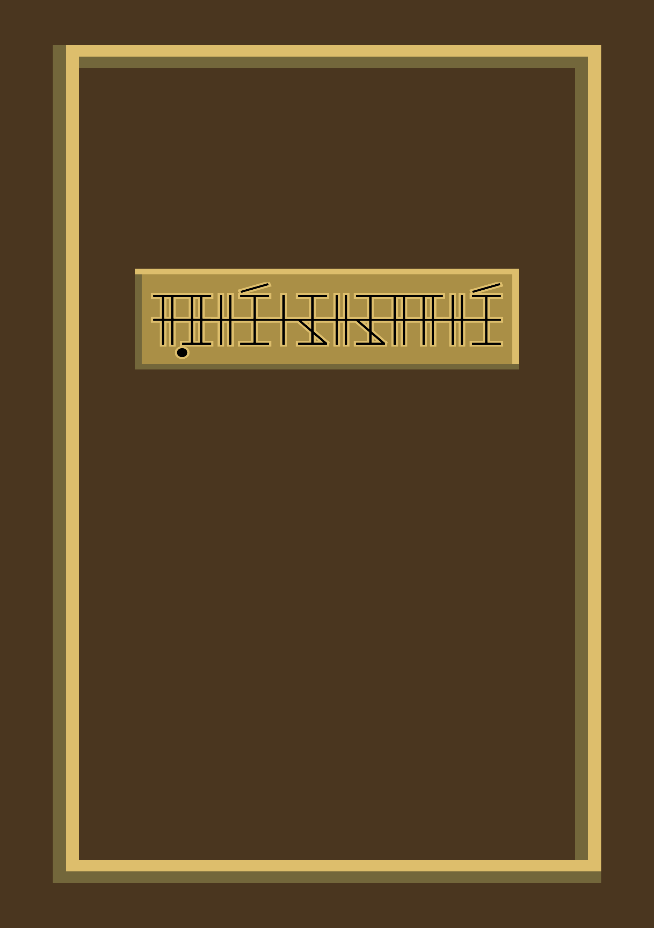

Cependant notre progrès perturbait celui des autres civilisations, les Babyloniens et les Romains notamment, ce qui causait un déséquilibre technologique insurmontable sur les autres continents. Notre influence était mondiale, là où les Babyloniens venaient de créer la première monnaie de l’histoire, nous avions cartographié l’entièreté du globe.

Cependant, comme avec l’Atlantide, nous avons eu la visite inattendue des cieux. Un dieu descendu depuis son royaume nous met en garde, si nous continuons à progresser rapidement ils se verront obligés de nous restreindre du reste du monde. Au début une simple hallucination collective, se révéla être bien réelle. Après l’achèvement de notre dernière prouesse, capable d’imiter les dieux, les désastres furent nombreux à se manifester sur nos terres. Les sols se soulevèrent et se déchirèrent,

les océans et les mers montèrent en fracassant nos côtes, les vents fulgurants arrachaient nos arbres…

Mais cela ne nous empêcha pas de continuer notre marche vers le progrès. Nous avions achevé de quoi nous révolter contre les cieux, qui nous étaient si rancuniers. Et malheureusement, ce fut le point de départ d’un cataclysme qui sonna la fin de notre continent.

La terre ne se déchira pas, elle se mit à s’enfoncer dans la mer. Le ciel devint rouge, les dieux descendirent pour s’assurer personnellement de notre éradication. Une horde de créatures difformes nous prenait d’assaut pendant que des éclairs frappaient nos maisons. Je suis le seul rescapé de cette catastrophe, et le seul témoin avec vous, lecteur de cette histoire, des affreux actes barbares que ces dieux ont faits. Mais je sens leur présence, ils me traquent, et ils se sont assurés que personne ne remette en question notre existence. Tous les témoins ont été intégralement supprimés, seul moi demeure, pour une raison miraculeuse.

Cet écrit pourrait s’apparenter à de la folie, mais cela est bien réel. Vous qui êtes ici, restaurez la vérité et vengez-nous.

Vous êtes le remplaçant de ce livre, la capsule temporelle de notre histoire. Puisse les cieux ne jamais s’apercevoir de la supercherie qui se joue sous leurs yeux.